**Тема занятия:** Аппликация. Соединение деталей аппликации с основой(фоном) изделия.

**Цель занятия:** Расширение представления детей о художественной обработке текстильных материалов в технике аппликации.

**Задачи:** 1. Воспитывать аккуратность, чувство самоконтроля, эстетический вкус.

2. Совершенствовать навыки работы с иглой.

3. Познакомить с одним из способов пришивания деталей изображения к тканевой основе.

**Оборудование:** образцыразличныхаппликаций, опорные таблицы «Виды аппликаций», «Этапы выполнения работы в технике аппликации», «Что нужно знать про каждое изделие?», «Шов шнурочком (кордоне)», раздаточный материал «Шов кордоне».

**Материалы:** выкроенные детали основы и детали изображений, нитки катушечные или мулине, лоскутки тканей.

**Инструменты:** иглы швейные, ножницы, пяльцы.

**Ход занятия:**

**I. Вводная часть.**

1. **Организационный момент.**
2. **Проверка рабочего места.**

**II. Актуализация. Постановка цели.**

- Отгадайте загадку:

В кухне я тебе подмога –  
Руки спрячу от ожога.

Я красива и толста,  
Из ватина и холста.  
Хоть и противень горячий,  
Руки я надёжно прячу.  
Пиццы, пирожки, торты  
Из печи достанешь ты!  
Что это? (Прихватка).

- Сегодня на занятии продолжим работу по изготовлению прихватки.

**III. Основная часть.**

1. **Повторение изученного материала.**

- В какой технике украшаем прихватку?

- Что такое «аппликация»?

- Какая бывает аппликация?

- Из чего состоит любая аппликация?

- Как присоединяют детали изображения?

1. **Новый материал.**

1). Выбор способа присоединения деталей к фону.

- Наша задача – выбрать наиболее рациональный способ присоединения деталей к фону.

- Что нужно учитывать, чтобы сделать верный выбор? (работа по таблице «Что нужно знать про каждое изделие?»)

- Наиболее рациональный способ – пришивание.

2). Знакомство со швом кордоне.

- Для пришивания деталей аппликации используют различные виды декоративных швов: петельный, тамбурный, стебельчатый, гладьевой валик и др.

- Мы с вами сегодня познакомимся со швом кордоне (шнурочком).

[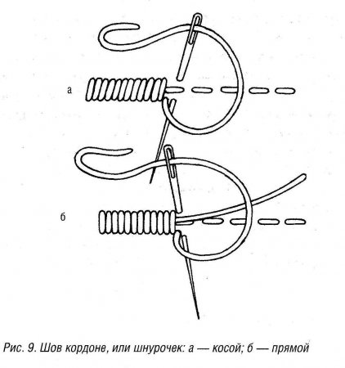](http://rukodelie-rukami.ru/uploads/posts/2013-03/1363625141_shov-kordone.jpg) Этот шов получил свое название от слова «cordon», что переводится на русский язык как «шнурок», поэтому еще этот шов называют шов «шнурочек». Рабочая нитка, обвивающаяся вокруг кромки или отдельных ниток ткани, образует линию, похожую на шнурок. В вышивке это украшающий шов.

Кордоне может выполняться только на материалах с густым переплетением нитей. Ткани типа канвы и панамы (с полотняным переплетением) для него не подходят.

Нитки для выполнения шнурочка должны быть мягкими и прочными.

Шов кордоне состоит из нескольких равных стежков, плотно прилегающих друг к другу. Может выполняться в любом направлении: сверху вниз, снизу вверх, слева направо и обратно. Обычно кордоне шьется по настилу-наметке или свободной нитке, проложенным по контуру рисунка.

3). Составление плана работы:

* Намётка деталей изображения швом «перед иголку» по контуру рисунка мелкими стежками (настил). Цвет нити в тон ткани.
* Выполнение прямых стежков по настилу, плотно прилегающих друг к другу. Цвет нити в тон ткани.
* Узелки не завязываем, делаем закрепку с изнанки.

1. **Повторение правил техники безопасности при работе с иглами, ножницами.**

**Динамическая пауза.**

1. **Практическая работа.**

Выполнение шва кордоне по намеченному плану. Самоконтроль обучающимися и контроль со стороны педагога. Индивидуальная помощь педагога.

**IV. Подведение итога. Рефлексия.**

- С каким новым швом вы познакомились?

- Где можно использовать этот шов?

- Какое значение он имеет в аппликации?

- Удовлетворен ли ты своей работой?

- Оцени свою работу при помощи смайлика: